Русский язык.
Краткосрочный план урока № 78.
Предмет: Русский язык  Урок: 78 |  |  | Школа: средняя школа-гимназии №14
Дата: |  |  | ФИО учителя: Толеубаева Н.Ж.
Класс: 4 |  |  | Количество  присутствующих: | Количество  отсутствующих:
Раздел (сквозная тема): |  |  | В контексте сквозной темы «Природные явления»
Тема урока: |  |  | Изменение глаголов в настоящем и будущем времени по лицам и числам  Какие бывают дожди
Цели обучения, которым посвящен урок: |  |  | 4.1.5.1 строить монологическое высказывание, используя самостоятельно разработанный план и наглядные материалы;  4.2.5.1 находить информацию по трем и более источникам (словари, справочники, энциклопедии, детские познавательные журналы, газеты) на заданную тему и интерпретировать ее  4.3.8.5 изменять глаголы по лицам, числам и временам, определять спряжение по неопределенной форме
Цели урока: |  |  | Научить учащихся изменять глаголы в настоящем и будущем времени по лицам и числам
Ход урока:
Этапы урока | Запланированная деятельность на уроке |  |  |  | Ресурсы
Начало урока  0-5 мин | Создание положительного эмоционального настроя:  Я держу в ладошках солнце,  Я дарю его друзьям,  Улыбнитесь , это просто.  Лучик солнца-это вам!  Еще раз удачи! |  |  |  | Стихотворение.
Середина урока  5-35 мин |  | Актуализация жизненного опыта. Целеполагание.  Минутка чистописания работа с пословицей  Работа с пословицей по плану  - Чтение пословицы  - Объяснить значение непонятных слов  - Выяснить смысл пословицы в целом, о чем она и чему учит?  Подобрать жизненную ситуацию, в которой можно употребить данную пословицу. Спиши.  Работа над лексической и грамматической темой урока.  (К) Работа с классом.  Прочитай предложения. Местоимения какого лица и числа пропущены в каждом предложении?  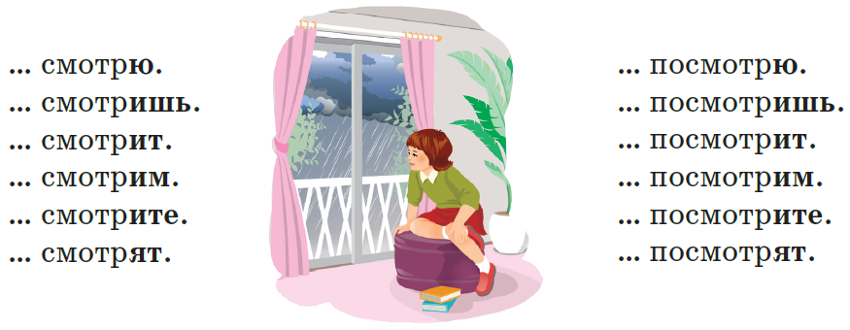  - Запиши составленные предложения. Определи лицо каждого местоимения. Можно ли предположить, что глагол тоже имеет форму лица? Объясни свой ответ.  - Определи лицо глагола в каждом предложении по форме лица местоимения.  - Определи время и число глаголов. Почему изменились окончания глаголов? Выдели окончания.  (И) Запомни!  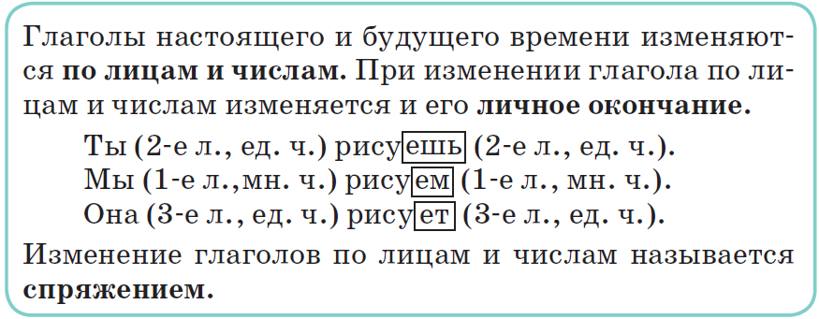  (Г) Работа в группах.  Изучи таблицу. Какая часть слова меняется при изменении глагола по лицам и числам?  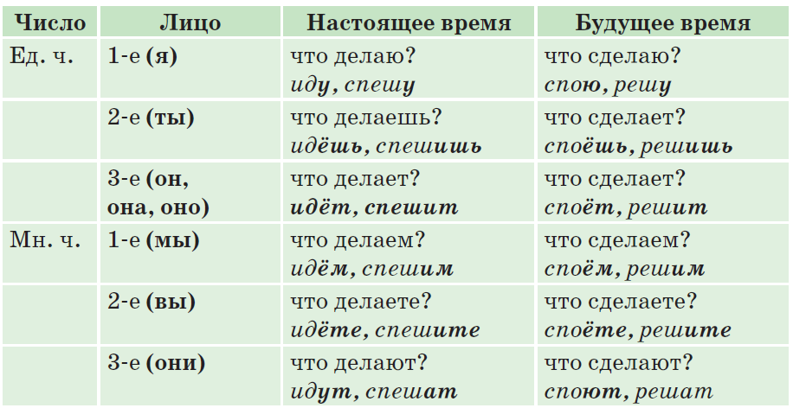  Сделай вывод: при изменении глагола в форме настоящего или будущего времени по лицам и числам изменяется и его личное … .  (П) Работа в парах.  Спиши, вставляя пропущенные буквы. Найди глаголы. Определи их время. Подумай, глаголы какого времени не изменяются по лицам и числам.  Хлынул дожд…к прол…вной,  Застуч…л по крыше.  Пусть п…мочит, не б…да –  Вырасту п…выше.  Брат торопится д…мой  С зонтик…м, в н…кидке.  Мне кр…чит:  – Д…мой ск…рей!  Вым…кнешь до нитки!  Н. Силков  - Какой дождь называют проливным? Расскажи.  - Определи лицо и число у глаголов в форме настоящего и будущего времени.  (К) Физминутка  Громко тикают часы  Громко тикают часы  (Ходьба сидя,)  Тик-так, тик-так.  (Наклоны головы вправо-влево,  проговаривая слова.)  В школу нам пора идти,  (Ходьба сидя.)  Тик-так, тик-так.  (Наклоны головы вправо-влево.)  Мы учебники собрали,  (Наклон назад, прогнувшись,  руки развести в стороны)  Тик-так, тик-так.  (Повторить наклоны головы,  руки на поясе.)  В школу дружно зашагали,  (Ходьба на месте.)  Тик-так, тик-так.  (Наклоны головы.)  (И) Самостоятельная работа.  Выпиши глаголы. Определи их время, лицо и число. Обозначь личные окончания глаголов.  Приметы дождя  Летним² утром накрапывает маленький дождь¹ – днём хорошая погода. Дождь, который идёт крупными каплями, перестанет скорей, чем мелкий. Видишь пузыри на лужах – это к долгому дождю. Перед дождём муравьи быстро бегают по муравейнику, закрывают все ходы и выходы. Ласточки низко летают – к дождю. Лягушки квакают в пруду и вылезают на берег – скоро пойдёт дождь.  - Найди другие приметы дождя в справочниках, энциклопедиях, детских познавательных журналах. Расскажи в классе.  (И) Знаю, умею!!!  - Глаголы настоящего и будущего времени изменяются по … и … .  - Окончания глаголов, которые изменяются по лицам и числам, называются … окончаниями глаголов. |  |  | Учебник  тетрадь  Учебник  Тетрадь  Учебник  Учебник  Доп. литература
Конец урока  35-40 мин | Итог урока.  В коше урока предлагаются вопросы, по которым учащиеся могут подвести итог. Предлагается стратегия критического мышления «Выбери одну фразу»  Ученикам предлагается выбрать одну фразу, касающуюся содержания урока и завершить ее  Одну и ту же фразу могут выбрать несколько учеников Желательно, чтобы каждый из учеников завершит хотя бы одну фразу  Речь должна быть  Мне понравился урок ...  Мне запомнился урок ...  В этом году, я буду —  Рефлексия. |  |  |  | Картинки к рефлексии.

